新 书 推 荐

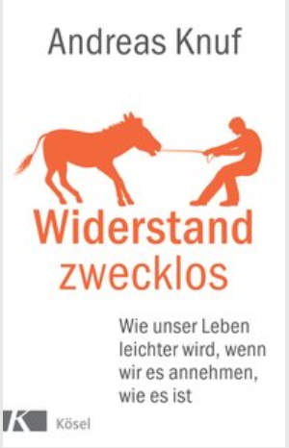中文书名：《抵抗无效：接受生活本来面目，生活将变得更容易》
英文书名：Resistance Is Futile：How life will become easier when we accept it for what it is
德文书名：Widerstand zwecklos
作 者：Andreas Knuf
出 版 社：Verlagsgruppe Random House GmbH
代理公司：ANA/ Susan Xia
页 数：192页
出版时间：2018年10月
代理地区：中国大陆、台湾
审读资料：德文电子稿
类 型：励志

内容简介：

接受事物本来面目

如果我们不与每天遇到的问题作斗争，生活会是什么样子？如果我们保持冷静，而不是因为自己、邻居和同事感到沮丧，又会怎样？如果我们能接受疾病和衰老是生活的一部分，以及假期可能会下雨，或者伴侣突然爱上了另一个人，我们又会怎样？

安德烈亚斯·克努夫（Andreas Knuf）在书中介绍了通过顺其自然和不再抵抗的方式来培养我们接受生活及自我，也接受伴随而来的大小灾难的能力。简单地说，克努夫幽默地展示了真正实现内心满足和幸福的方式。

• 通往幸福的最好钥匙：接受事物本来面目

作者简介：

安德烈亚斯·克努夫（Andreas Knuf）出生于1966年，是一名心理治疗师，拥有心理学博士头衔。他有自己的心理治疗坊，也积极参与培训和监督事务。他已经发表了许多关于精神健康、心理自助和专注力的著作。

谢谢您的阅读！
请将反馈信息发至：夏蕊（Susan Xia）
安德鲁·纳伯格联合国际有限公司北京代表处
北京市海淀区中关村大街甲59号中国人民大学文化大厦1705室
邮编：100872
电话：010-82504406
传真：010-82504200
Email：susan@nurnberg.com.cn
网址：http://www.nurnberg.com.cn
微博：http://weibo.com/nurnberg
豆瓣小站：http://site.douban.com/110577/

